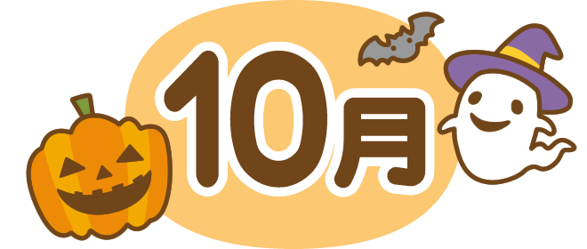
2025年9月30日発行
＜10月号＞
札幌市立厚別北小学校
札幌市立厚別通小学校
＊ ＊ ＊心と体の健康を願って＊ ＊ ＊
給食だより


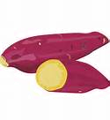

ここ数日でだいぶ涼しくなってきました。日中との気温差もあり、体調を崩しやすい時季です。健康の三原則は、「適度な運動」「バランスの良い食事」、そして「十分な休養・睡眠」です。お子さんが、毎日、心も体も健康に過ごすことができるように、大人が毎日の生活をしっかり管理することが大切です。まずは、「早寝・早起き・朝ご飯」の生活リズムから見直していきましょう。



１０月は、食品ロス削減月間
― １０月３０日は、食品ロス削減の日 ―

『食料王国北海道』といえども、食料資源は『無限』ではありません。
様々な自然の影響によって、農作物が不作となったり、魚の漁獲量が 減ったりしています。「命をつなぐ大事な食べ物」を大切に いただくために、みんなで食品ロス削減を実践していきましょう！





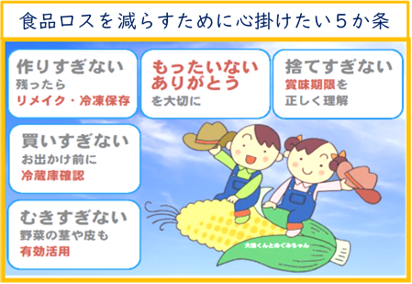
今年も、札幌駅地下歩行空間で開催！
ぜひ、お出かけください・・・

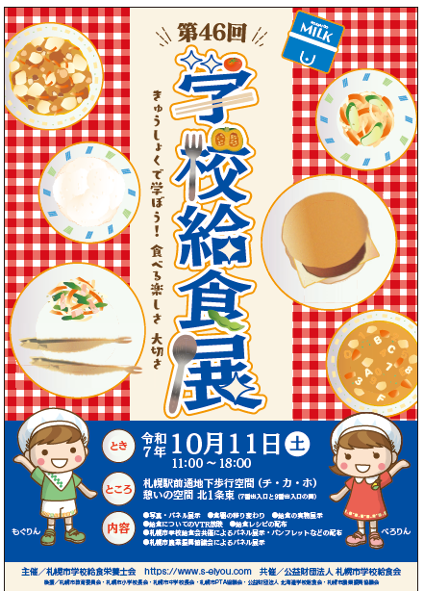

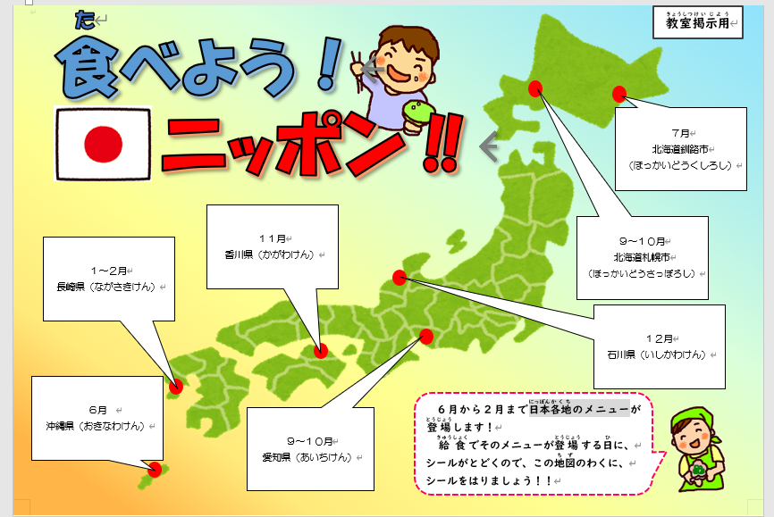
楽しく給食を
学んでいます！

